Det er muligt at tilgå Regionens Platform for e-læringskurser på to forskellige måder:
- Login hjemmefra
- Login via regions PC (fx når du er på vagt)

Login hjemmefra | Login via regions PC (fx når du er på vagt)
Tilgå hjemmesiden via din PC:  Plan2Learn | Tilgå ikonet på skrivebordet:  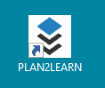
Herefter logges ind øverst i højre hjørne



Log ind ved at anvende MitID:

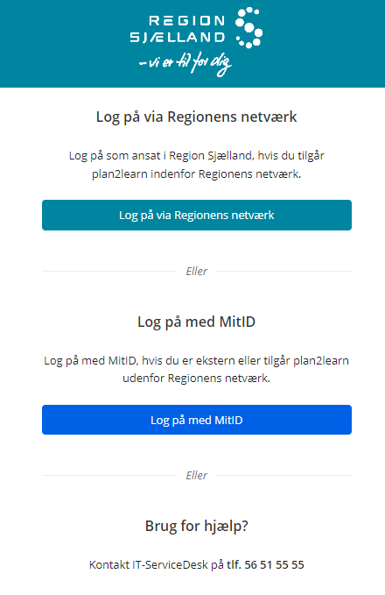

Du er nu logget ind | Du er nu logget ind

Tilmelding og afspilning af kurser
Når du er logget ind, fremsøges det relevante kursus fx: infektionshygiejne, information og datasikkerhed eller brandskole.
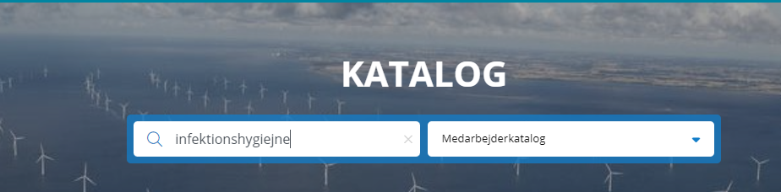

Herefter trykker du tilmeld og afspil
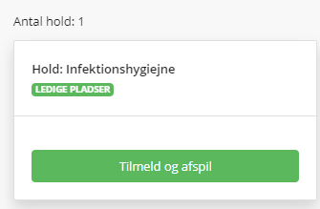

Dokumentation for gennemført kursus
Det er for nogle e-læringskurser også muligt at hente et kursusbevis på siden, hvis du ønsker dette.
Vikarkorpset registrerer din dokumentation for gennemført kursus.
Appen hjælper dig med at huske, når du skal have genopfrisket dine kurser.

